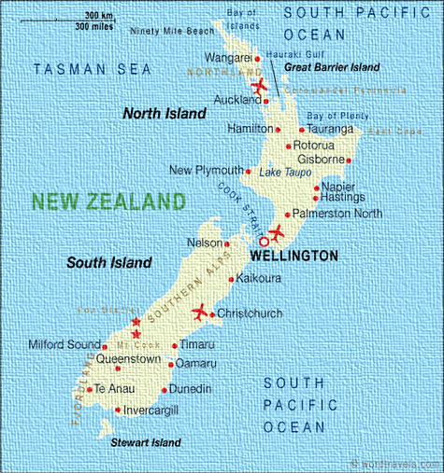

Fødevarepriser

New zealand

30 cm Python | Getting things done with Python | 26. maj 2018

Indhold

Introduktion 2

Kom i gang 2

Kør program 2

Imports 2

Pandas: 3

Flask: 3

Pygal: 3

Spørgsmål 3

Grafer 5

Pie chart 5

Box Chart 6

Line Chart 7

histogram 8

World Map 9

# Introduktion

På hjemmesiden <https://www.stats.govt.nz/large-datasets/csv-files-for-download> findes mange forskellige CSV-filer, som gratis kan downloades og bruges til dataanalyser. Dette projekt omhandler fødevarepriser i New Zealand, og data er dannet ud fra datasettet ’Food Price Index: March 2018’. Alle fødevarer er ikke blevet analyseret, kun et par enkelte er udvalgt, så der er derfor rig mulighed for videreudvikling af dette projekt.

# Kom i gang

Projektet kan klones herfra:

<https://github.com/menjaw/Python_Project>

Dataset kan downloades herfra: <https://raw.githubusercontent.com/menjaw/Python_Project/master/food-price-index-mar18-weighted-average-prices-csv-tables.csv.tsv>

## Kør program

Terminal:

* python run.py

Imports:

* Pandas (pip install pandas)
* Flask (pip install flask)
* Grafer (pip install pygal,
* World-map (pip install pygal_maps_world)

### Pandas:

Pandas er et BSD-licens bibliotek (Berkely Software Distribution, open source-software licens godkendt af FSF - Free Software Foundation), som er et utroligt stærkt værktøj i forhold til manipulation og analyse af data. Nedenstående er blot nogle af pandas features:

* DataFrame objekt med integreret indeksering, som er hurtigt og effektivt til manipulation af data.
* Muligt selv at tilføje eller slette kolonner i forhold til datastrukturer.
* Mulighed for sammensmeltning (merging) og sammenføjning (joining) af flere dataset.
* Værktøjer til læsning og skrivning af data i forskellige filtyper såsom CSV-filer, Excel, SQL-databaser etc.
* Intelligent datajustering og integreret håndtering af manglende eller meget rodet data.
* Tidsserier med funktionalitet som datointervalgering og frekvens omregning, tidsforskydning, dataflytning og lagring etc.

### Flask:

Flask er et mikroframework som ikke kræver særlige værktøjer eller biblioteker for at virke. Det er baseret på Werkzeug som er et værktøjsbibliotek, og Jinja2 som er en skabelonmotor. Dette framework har også en BSD-licens (Berkeley Unix). Nedenstående er nogle af de features Flask består af:

* Indeholder udviklingsserver og debugger.
* Integreret support for unit testning.
* Unitkode baseret (UTF-8 etc.).
* Support for sikkerheds cookies.
* RESTful request anmodninger.
* Omfattende dokumentation.

### Pygal:

Pygal er et Python SVG graf-plotting bibliotek. SVG står for Scalable Vector Graphics og er et billede format som definerer vector baseret grafik i XML-format. Biblioteket har ingen dependencies, så det er let at benytte hvis man hurtigt skal visualisere data i form af grafer og diagrammer. Nedenstående er nogle af pygals features:

* Simpelt og brugervenligt værktøj.
* Linje- og bjælkediagrammer.
* Histogrammer.
* Cirkeldiagrammer.
* Kort etc.

# Spørgsmål

|  |  |  |
| --- | --- | --- |
|  |  |  |
| Spørgsmål | Endpoint | Fil |
| How many products have been tested? | <http://127.0.0.1:3000/1> | run.py |
| How many times have each product been tested? | <http://127.0.0.1:3000/2> | run.py |
| When was 'Tuna - canned' cheapest? | <http://127.0.0.1:3000/3> | run.py |
| When was 'Tuna - canned' most expensive? | <http://127.0.0.1:3000/4> | run.py |
| Show the cheapest products. | <http://127.0.0.1:3000/5> | run.py |
| Show the most expensive products. | <http://127.0.0.1:3000/6> | run.py |
| Show the top 10 cheapest food products. | <http://127.0.0.1:3000/7> | run.py |
| Show the top 10 most expensive food products. | <http://127.0.0.1:3000/8> | run.py |
| What was the average price for 1 kg bananas in 2012? | <http://127.0.0.1:3000/9> | run.py |
| What was the average price for 1 kg bananas in 2012? | <http://127.0.0.1:3000/10> | run.py |
| What was the price for 1 kg carrots in marts 2012? | <http://127.0.0.1:3000/11> | run.py |
| What was the price for 1 kg carrots in marts 2013? | <http://127.0.0.1:3000/12> | run.py |
| Show prices for kiwi in 2013. | <http://127.0.0.1:3000/13> | run.py |
| In which period was 1 kg kiwi most expensive and what was the price? (Show top 10) | <http://127.0.0.1:3000/14> | run.py |
| Show prices for apples in 2013. | <http://127.0.0.1:3000/15> | run.py |
| Show prices for bananas in 2013. | <http://127.0.0.1:3000/16> | run.py |
| Show prices for lettuce in 2013. | <http://127.0.0.1:3000/17> | run.py |
| Pie chart over fruit prices in 2018 | <http://127.0.0.1:3000/plot> | newPlot.py |
| Show the product prices in 2013. | <http://127.0.0.1:3000/box-fruit-2013> | run.py |
| Show prices at canned food in 2017. | <http://127.0.0.1:3000/graph-canned-2017> | run.py |
| Show the countries where the products have been tested. | <http://127.0.0.1:3000/world-map> | run.py |

# Grafer

## Pie chart

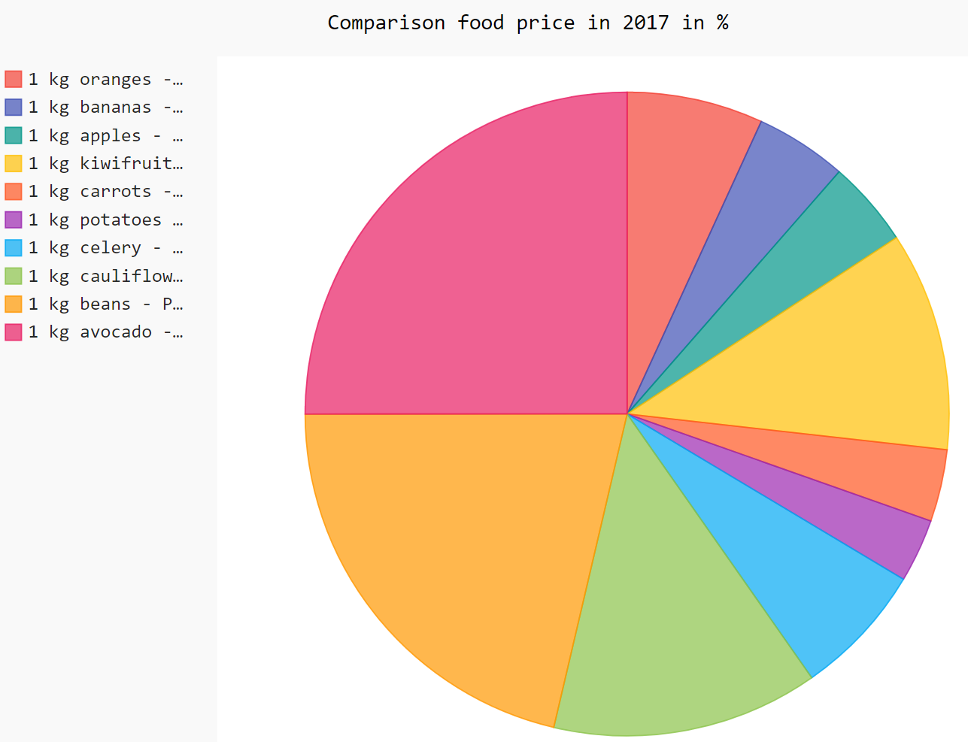

Figur 1 - <http://127.0.0.1:3000/plot>

## Box Chart

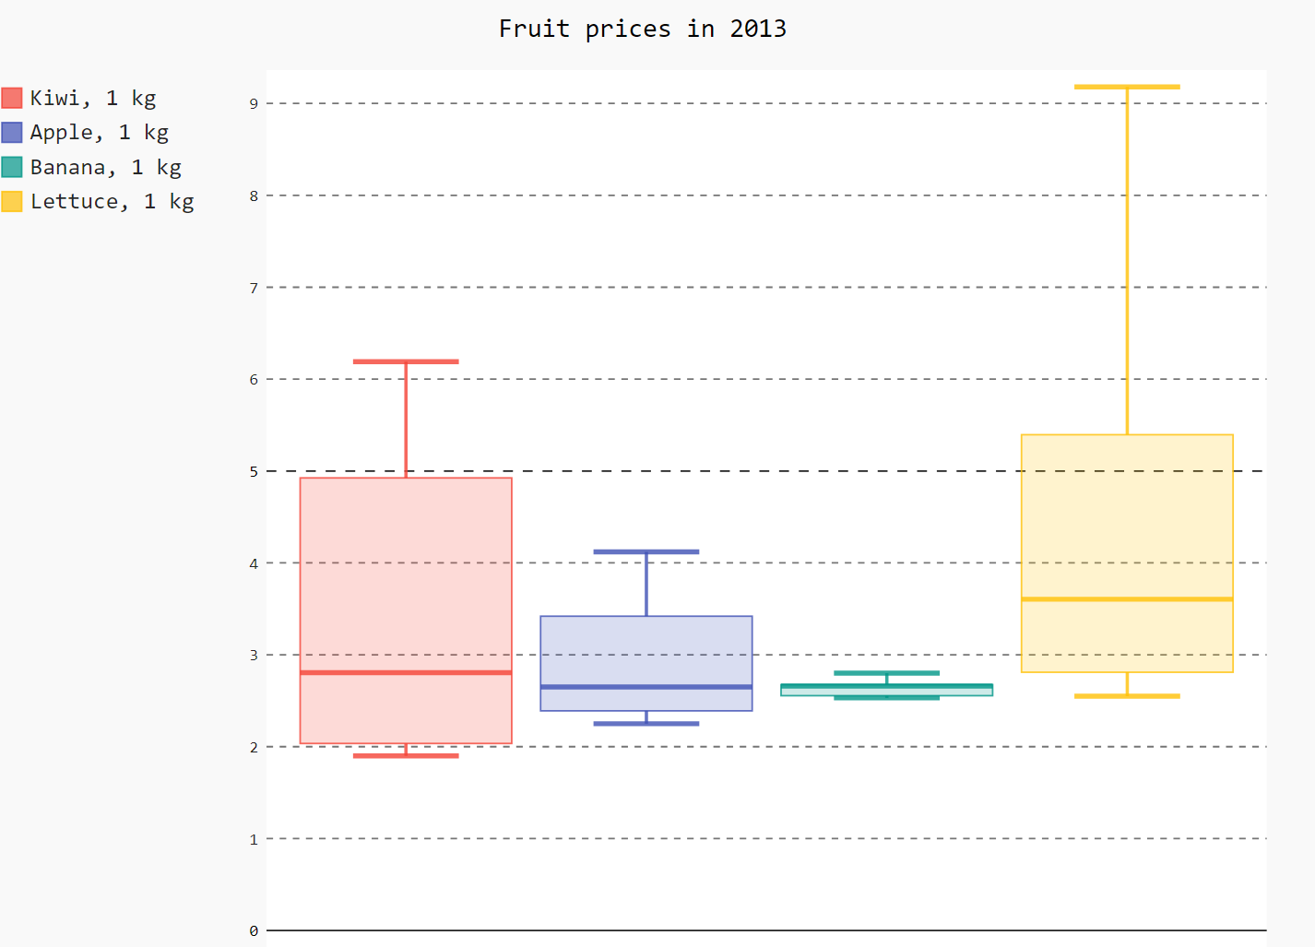

Figur 2 - <http://127.0.0.1:3000/box-fruit-2013>

## Line Chart

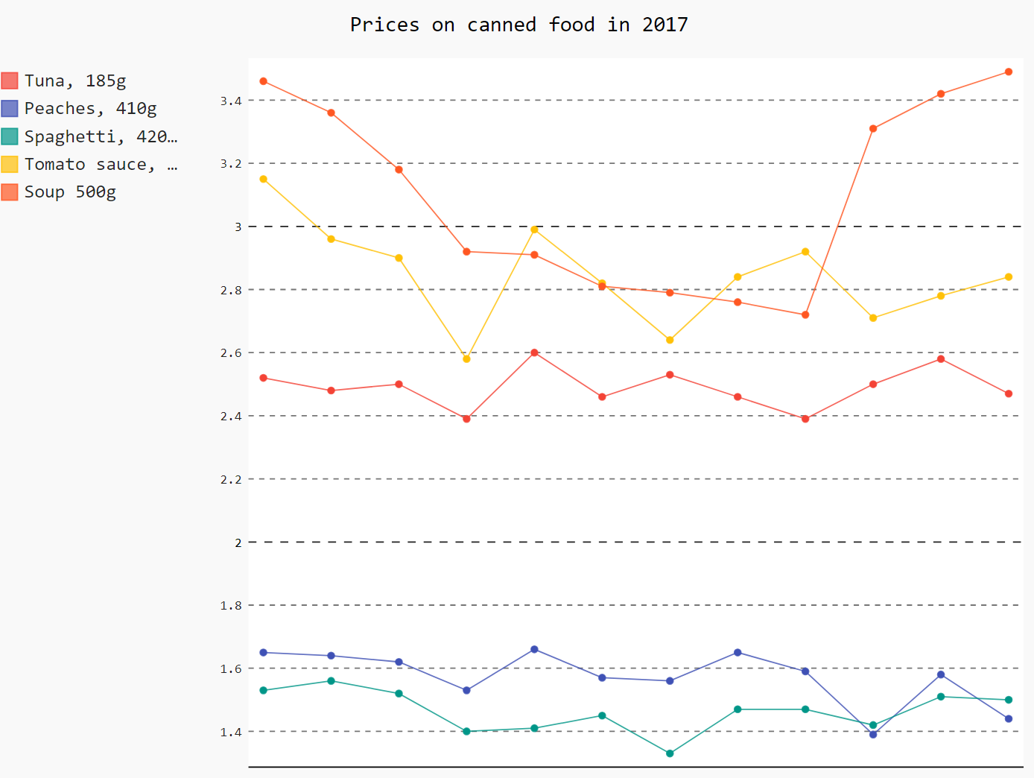

Figur 3 - <http://127.0.0.1:3000/graph-canned-2017>

## histogram

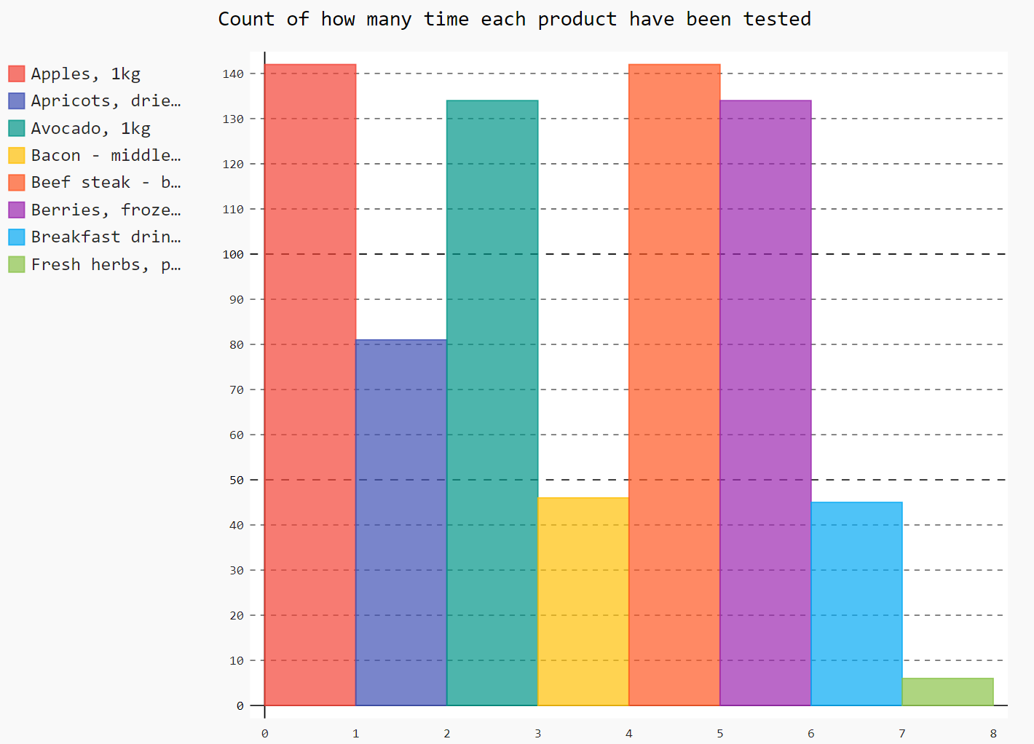

Figur 4 - <http://127.0.0.1:3000/hist-product-count>

## World Map

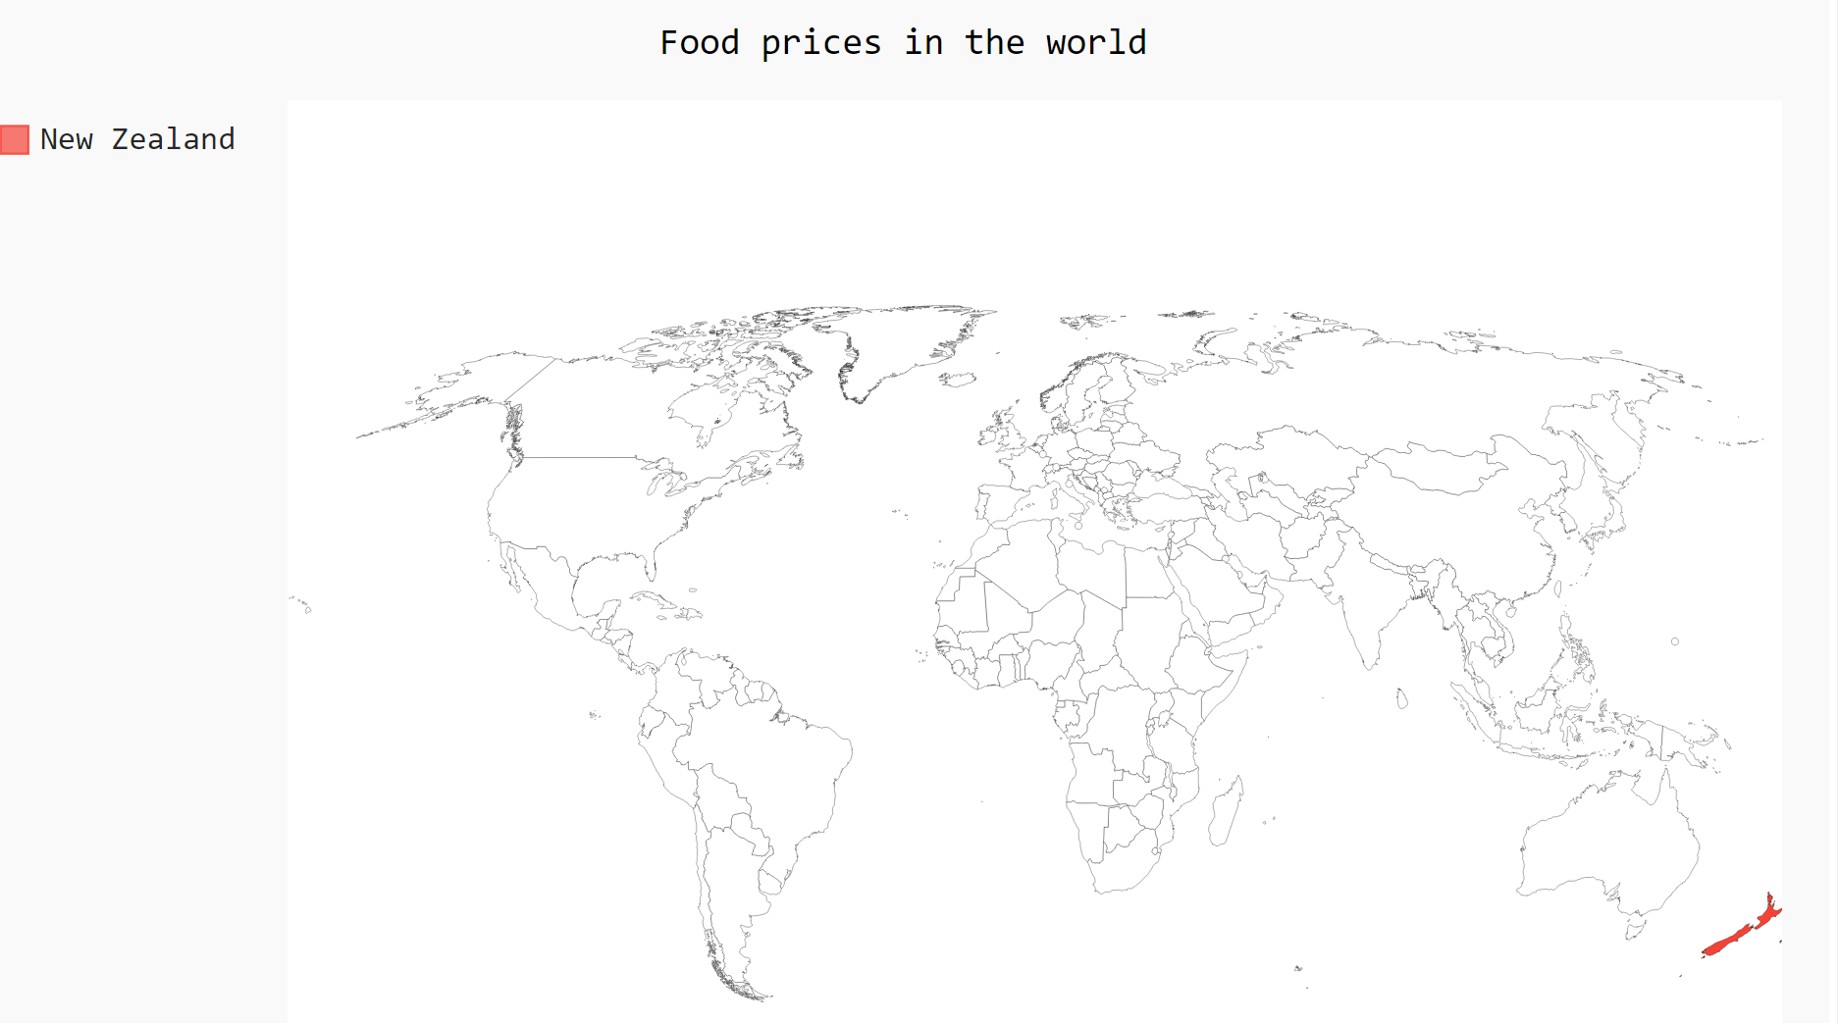

Figur 5 - <http://127.0.0.1:3000/world-map>